Министерство науки и высшего образования Российской Федерации

Федеральное государственное бюджетное образовательное учреждение

высшего образования

«Вятский государственный университет»

Колледж ВятГУ

**ОТЧЕТ**

**ПО ДОМАШНЕЙ КОНТРОЛЬНОЙ РАБОТЕ №9**

**«Работа с типизированными файлами»**

**ПО «МДК 05.02 Разработка кода информационных систем»**

Выполнил: студент учебной группы

ИСПк-202-52-00

Савватеев Аркадий Сергеевич

Преподаватель:

Сергеева Елизавета Григорьевна

Киров

2025

**Цель работы**

Получить представление об организации хранения и использования информации посредством типизированных файлов, закрепить навыки создания пользовательского интерфейса.

**Формулировка задания (с вариантом)**

Вариант 0

Задание:

1. Сформировать структуру записи, с которой будет осуществляться работа, и согласовать ее с преподавателем.

2. Разработать приложение, позволяющее извлекать набор записей из типизированного файла, визуализировать данный набор, а также позволяющее изменять данных и выполнять сохранение проделанных изменений.

**Описание приложения**

Приложение является справочником по аниме. Состоит из таблицы, которая содержит данные об имени, фамилии, возрасте, жанре аниме, роде занятий и расе.

**Код программы**

**unit Unit1;**

**{$mode objfpc}{$H+}**

**interface**

**uses**

**Classes, SysUtils, Forms, Controls, Graphics, Dialogs, Menus, ActnList,**

**ExtCtrls, Grids, Buttons, Unit2;**

**type**

**Character = record**

**Name: string[100];**

**Surname: string[100];**

**Age: string[5];**

**Sex: string[20];**

**Race: string[30];**

**Genre: string[40];**

**Job: string[100];**

**end;**

**{ TfOutput }**

**TfOutput = class(TForm)**

**Panel: TPanel;**

**bAdd: TSpeedButton;**

**bEdit: TSpeedButton;**

**bDel: TSpeedButton;**

**bSort: TSpeedButton;**

**Strings: TStringGrid;**

**procedure bAddClick(Sender: TObject);**

**procedure bDelClick(Sender: TObject);**

**procedure bEditClick(Sender: TObject);**

**procedure bSortClick(Sender: TObject);**

**procedure FormClose(Sender: TObject; var CloseAction: TCloseAction);**

**procedure FormCreate(Sender: TObject);**

**private**

**public**

**end;**

**var**

**fOutput: TfOutput;**

**adres: string;**

**implementation**

**{$R *.lfm}**

**{ TfOutput }**

**procedure TfOutput.bAddClick(Sender: TObject);**

**begin**

**fEdit.eName.Text:='';**

**fEdit.eSurname.Text:='';**

**fEdit.eAge.Text:='';**

**fEdit.cSex.Text:='';**

**fEdit.eRace.Text:='';**

**fEdit.cTroop.Text:='';**

**fEdit.eJob.Text:='';**

**fEdit.ModalResult:=mrNone;**

**fEdit.ShowModal;**

**if (fEdit.eName.Text='') or (fEdit.eSurname.Text='') or (fEdit.eAge.Text='') or (fEdit.eRace.Text='') or (fEdit.eJob.Text='') then exit;**

**if fEdit.ModalResult <> mrOk then exit;**

**Strings.RowCount:=Strings.RowCount +1;**

**Strings.Cells[0, Strings.RowCount-1]:= fEdit.eName.Text;**

**Strings.Cells[1, Strings.RowCount-1]:= fEdit.eSurname.Text;**

**Strings.Cells[2, Strings.RowCount-1]:= fEdit.eAge.Text;**

**Strings.Cells[3, Strings.RowCount-1]:= fEdit.cSex.Text;**

**Strings.Cells[4, Strings.RowCount-1]:= fEdit.eRace.Text;**

**Strings.Cells[5, Strings.RowCount-1]:= fEdit.cTroop.Text;**

**Strings.Cells[6, Strings.RowCount-1]:= fEdit.eJob.Text;**

**end;**

**procedure TfOutput.bDelClick(Sender: TObject);**

**begin**

**if Strings.RowCount=1 then exit;**

**if MessageDlg('Подтверждение удаления',**

**'Вы действительно хотите удалить персонажа "' +**

**Strings.Cells[0,Strings.Row] + '"?',**

**mtConfirmation, [mbYes, mbNo],0)=mrYes then**

**Strings.DeleteRow(Strings.Row);**

**end;**

**procedure TfOutput.bEditClick(Sender: TObject);**

**begin**

**if Strings.RowCount = 1 then exit;**

**fEdit.eName.Text:=Strings.Cells[0, Strings.Row];**

**fEdit.eSurname.Text:=Strings.Cells[1, Strings.Row];**

**fEdit.eAge.Text:=Strings.Cells[2,Strings.Row];**

**fEdit.cSex.Text:=Strings.Cells[3,Strings.Row];**

**fEdit.eRace.Text:=Strings.Cells[4,Strings.Row];**

**fEdit.cTroop.Text:=Strings.Cells[5,Strings.Row];**

**fEdit.eJob.Text:=Strings.Cells[6,Strings.Row];**

**fEdit.ModalResult:=mrNone;**

**fEdit.ShowModal;**

**if fEdit.ModalResult = mrOk then begin**

**Strings.Cells[0, Strings.Row]:=fEdit.eName.Text;**

**Strings.Cells[1, Strings.Row]:=fEdit.eSurname.Text;**

**Strings.Cells[2,Strings.Row]:=fEdit.eAge.Text;**

**Strings.Cells[3,Strings.Row]:=fEdit.cSex.Text;**

**Strings.Cells[4,Strings.Row]:=fEdit.eRace.Text;**

**Strings.Cells[5,Strings.Row]:=fEdit.cTroop.Text;**

**Strings.Cells[6,Strings.Row]:=fEdit.eJob.Text;**

**end;**

**end;**

**procedure TfOutput.bSortClick(Sender: TObject);**

**begin**

**if Strings.RowCount = 1 then exit;**

**Strings.SortColRow(true, 0);**

**end;**

**procedure TfOutput.FormClose(Sender: TObject; var CloseAction: TCloseAction);**

**var**

**MyChar: Character;**

**f: file of Character;**

**i: integer;**

**begin**

**if Strings.RowCount = 1 then exit;**

**try**

**AssignFile(f, adres + 'anime_characters.dat');**

**Rewrite(f);**

**for i:=1 to Strings.RowCount -1 do begin**

**MyChar.Name:=Strings.Cells[0,i];**

**MyChar.Surname:=Strings.Cells[1,i];**

**MyChar.Age:=Strings.Cells[2,i];**

**MyChar.Sex:=Strings.Cells[3,i];**

**MyChar.Race:=Strings.Cells[4,i];**

**MyChar.Genre:=Strings.Cells[5,i];**

**MyChar.Job:=Strings.Cells[6,i];**

**Write(f, MyChar);**

**end;**

**finally**

**CloseFile(f);**

**end;**

**end;**

**procedure TfOutput.FormCreate(Sender: TObject);**

**var**

**MyChar: Character;**

**f: file of Character;**

**begin**

**adres:=ExtractFilePath(ParamStr(0));**

**Strings.Cells[0,0]:='Имя';**

**Strings.Cells[1,0]:='Фамилия';**

**Strings.Cells[2,0]:='Возраст';**

**Strings.Cells[3,0]:='Пол';**

**Strings.Cells[4,0]:='Раса';**

**Strings.Cells[5,0]:='Жанр аниме';**

**Strings.Cells[6,0]:='Род занятий';**

**if not FileExists(adres + 'anime_characters.dat') then exit;**

**try**

**AssignFile(f, adres + 'anime_characters.dat');**

**Reset(f);**

**while not Eof(f) do begin**

**Read(f, MyChar);**

**Strings.RowCount:=Strings.RowCount +1;**

**Strings.Cells[0, Strings.RowCount-1]:=MyChar.Name;**

**Strings.Cells[1, Strings.RowCount-1]:=MyChar.Surname;**

**Strings.Cells[2, Strings.RowCount-1]:=MyChar.Age;**

**Strings.Cells[3, Strings.RowCount-1]:=MyChar.Sex;**

**Strings.Cells[4, Strings.RowCount-1]:=MyChar.Race;**

**Strings.Cells[5, Strings.RowCount-1]:=MyChar.Genre;**

**Strings.Cells[6, Strings.RowCount-1]:=MyChar.Job;**

**end;**

**finally**

**CloseFile(f);**

**end;**

**end;**

**end.**

**Модуль**

**unit Unit2;**

**{$mode ObjFPC}{$H+}**

**interface**

**uses**

**Classes, SysUtils, Forms, Controls, Graphics, Dialogs, StdCtrls, Buttons,**

**ExtCtrls;**

**type**

**{ TfEdit }**

**TfEdit = class(TForm)**

**BitBtn1: TBitBtn;**

**BitBtn2: TBitBtn;**

**cSex: TComboBox;**

**cTroop: TComboBox; // Keep element name as cTroop**

**eName: TEdit;**

**eSurname: TEdit;**

**eAge: TEdit;**

**eRace: TEdit;**

**eJob: TEdit;**

**Image1: TImage;**

**lName: TLabel;**

**lSurname: TLabel;**

**lAge: TLabel;**

**lSex: TLabel;**

**lTroop: TLabel; // Keep element name as lTroop**

**lRace: TLabel;**

**lJob: TLabel;**

**procedure FormCreate(Sender: TObject);**

**procedure FormShow(Sender: TObject);**

**procedure lAgeClick(Sender: TObject);**

**procedure lTroopClick(Sender: TObject);**

**private**

**public**

**end;**

**var**

**fEdit: TfEdit;**

**implementation**

**{$R *.lfm}**

**{ TfEdit }**

**procedure TfEdit.FormShow(Sender: TObject);**

**begin**

**cSex.Items.Clear;**

**cSex.Items.Add('Мужской');**

**cSex.Items.Add('Женский');**

**cSex.Items.Add('Неопределённый');**

**cTroop.Items.Clear; // Keep element name as cTroop**

**// Changed troops to anime genres**

**cTroop.Items.Add('Сёнен');**

**cTroop.Items.Add('Сёдзё');**

**cTroop.Items.Add('Сейнен');**

**cTroop.Items.Add('Дзёсэй');**

**cTroop.Items.Add('Меха');**

**cTroop.Items.Add('Исекай');**

**cTroop.Items.Add('Повседневность');**

**cTroop.Items.Add('Фэнтези');**

**cTroop.Items.Add('Научная фантастика');**

**cTroop.Items.Add('Романтика');**

**cTroop.Items.Add('Комедия');**

**cTroop.Items.Add('Драма');**

**cTroop.Items.Add('Триллер');**

**cTroop.Items.Add('Ужасы');**

**eName.SetFocus;**

**end;**

**procedure TfEdit.FormCreate(Sender: TObject);**

**begin**

**end;**

**procedure TfEdit.lAgeClick(Sender: TObject);**

**begin**

**end;**

**procedure TfEdit.lTroopClick(Sender: TObject); // Keep element name as lTroop**

**begin**

**end;**

**end.**

**Результат выполнения программы**

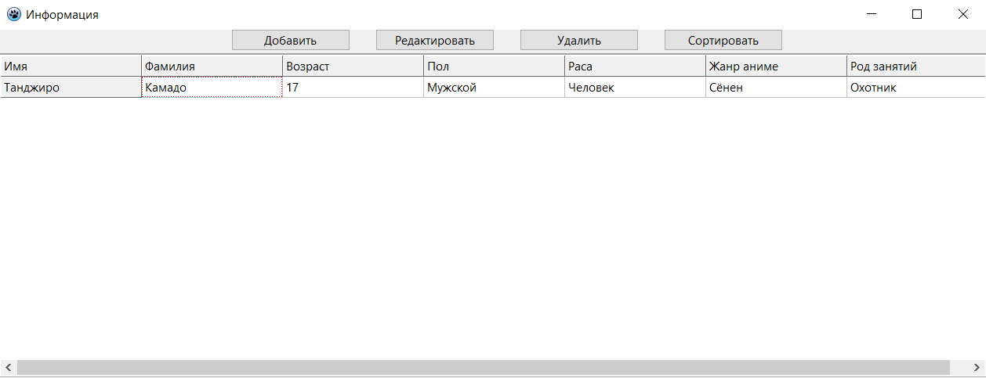

Рисунок 1 — Результат выполнения программы

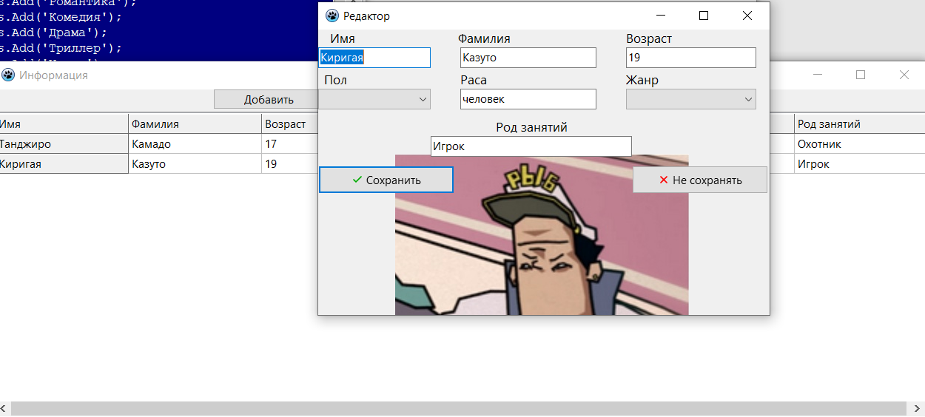

Рисунок 2 — Результат выполнения программы

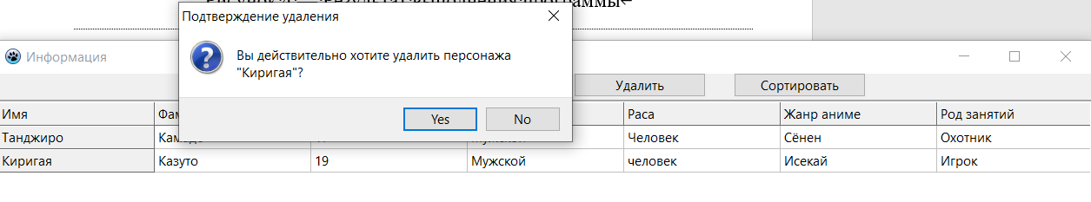

Рисунок 3 — Результат выполнения программы

**Вывод**

В ходе работы над проектом по созданию программы для учета чайной продукции в среде Lazarus был достигнут значительный прогресс. Разработан удобный графический интерфейс с табличным представлением данных и интуитивно понятными элементами управления. Основной функционал, включающий добавление, редактирование, удаление, сохранение и загрузку записей, реализован в полном объеме. Особое внимание уделено корректной работе с датами через компонент TDateTimePicker, что позволило избежать распространенных ошибок ввода.

Программа демонстрирует стабильную работу с данными, включая их валидацию и обработку возможных ошибок при файловых операциях. Пользовательский интерфейс снабжен необходимыми подсказками и подтверждениями действий, что значительно снижает вероятность ошибочных операций. Кодовая база приведена в порядок - устранены предупреждения компилятора, улучшена читаемость и структура кода, реализована безопасная работа с системными ресурсами.

Полученный результат представляет собой полностью работоспособное приложение, готовое к практическому использованию. Накопленный опыт разработки подчеркивает важность внимательного отношения к типам данных и обработке исключительных ситуаций при создании подобных систем. Проект открыт для дальнейшего развития и масштабирования функциональных возможностей.